МБОУ «СОШ с.Терское Грозненского муниципального района»

Отчет учебно-воспитательной работы за I – III четверти

Воспитательная работа в течение с I – III четверти велась в соответствии с планом учебно-воспитательной работы. На начало четверти в 9 классе, по списку 15 человек: 6 мальчиков и 9 девочек.
Все дети подвижные, жизнерадостные, дружелюбные, любознательны и усидчивы. Класс активный, ребята всегда принимают участие в классных и общешкольных мероприятиях.
Целью воспитательной работы является: формирование классного коллектива как воспитывающей среды, обеспечивающей развитие каждого ребенка; обеспечение благоприятного психологического климата в классе; создание комфортной обстановки, благоприятных условий для успешного развития индивидуальности каждого ученика с учетом имеющегося жизненного опыта, а также для физического развития учащихся.
В целом, воспитательная работа была многогранной и разносторонней. Воспитательная работа ведется по следующим направлениям:
-гражданско – патриотическое воспитание (Приложение 1);
-духовно – нравственное воспитание (Приложение 2);
-интеллектуальное и эстетическо – культурное развитие (Приложение 3);
-правовое воспитание (Приложение 4).
Сплочению коллектива способствовало поведение коллективных творческих дел. Все учебные результаты по предметам еженедельно отражались в дневниках учащихся с целью доведения до сведения родителей итогов успеваемости их детей.
В соответствии с планом воспитательной работы в классе еженедельно проводились классные часы.
При планировании классных мероприятий подбирались интересные формы проведения занятий. После каждого мероприятия подводились итоги, используя методику незаконченного предложения, ребята выражали своё мнение, предлагали пути решения возникших проблем, всегда активно участвовали в подготовке и проведении классных часов, оценивали прошедшее мероприятие.
Учащиеся всегда с удовольствием участвовали и принимали участие в подготовке и проведении мероприятий (тематических классных часах, часах общения) всех направлений.

Классный руководитель:Мурзабекова М.И.

Приложение 1.
День защитника Отечества.

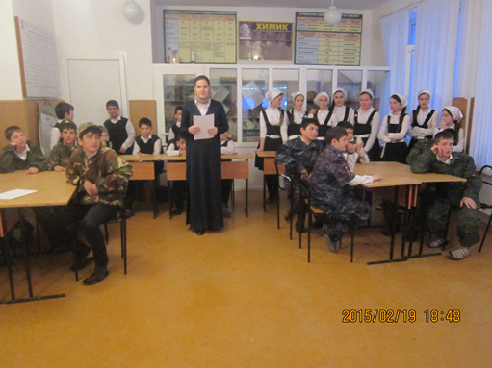

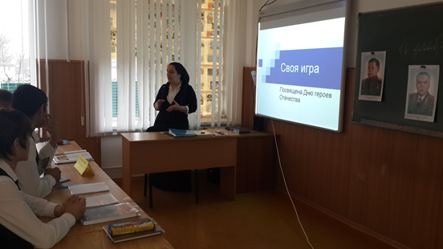

Приложение 2.
Беседа на тему «Жизнь Пророка Мухаммада (С.А.С.)»(7-8 кл.)

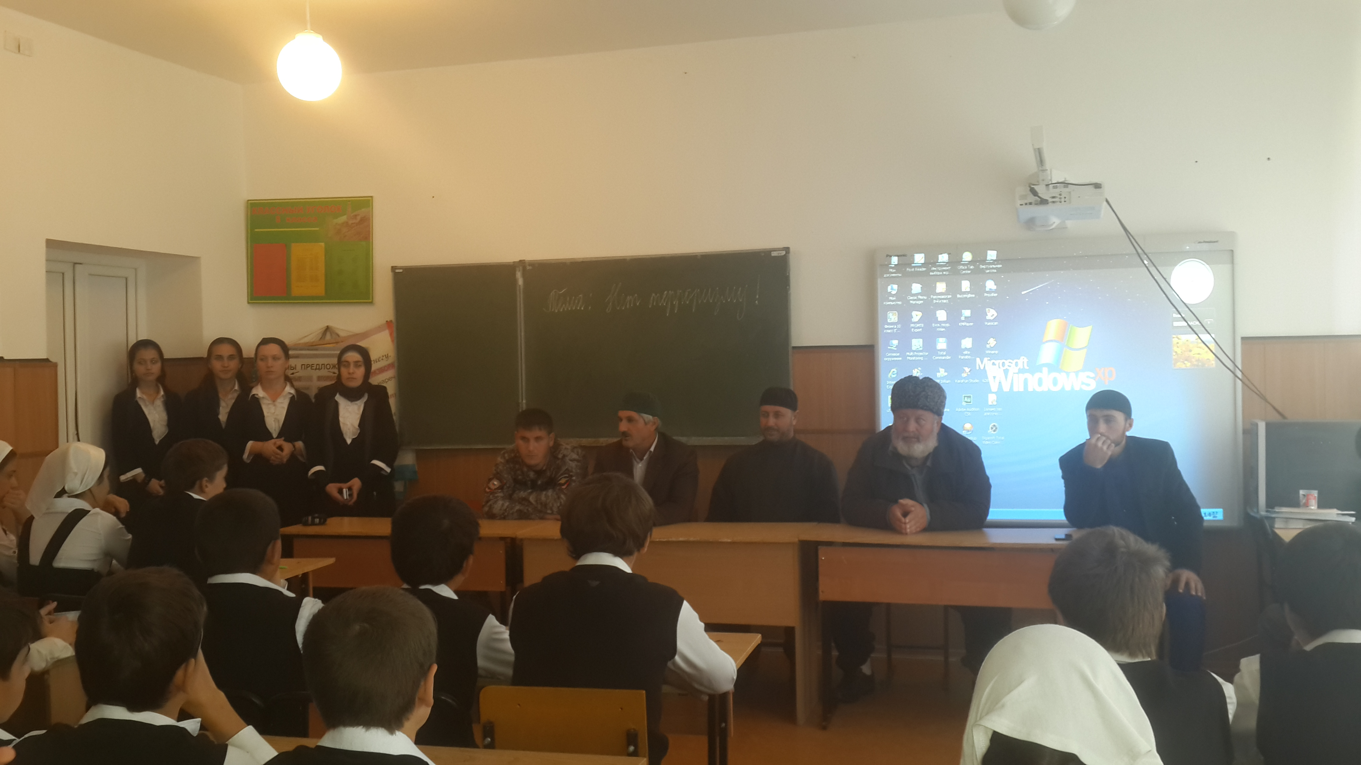
Приложение 3.

Урок мира.
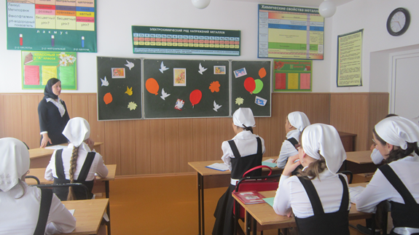

Наши девочки самые прекрасные.

